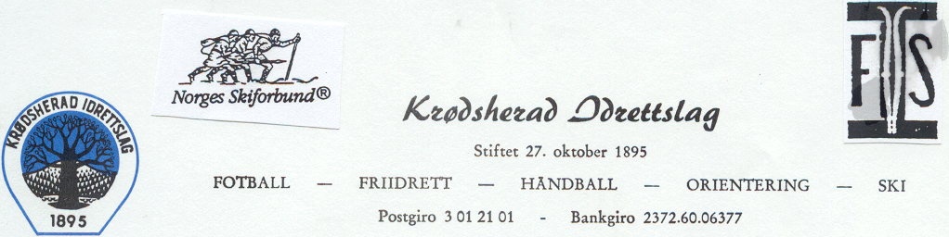

Krødsherad IL har den glede å innby til FIS-renn, SSL for herrer på Norefjell
lørdag 01.02.2014 og søndag 02.02.2014 og for damer lørdag 01.02.0214.

Påmeldingsfrist: Mandag 27.01.2014.

Påmelding: www.minidrett.no
Krødsherad IL v/Jarle Nordby
3536 Noresund.
Tlf.: 92216382.
E-post: jn@eke.no

Startgebyr: Kr. 310,-, pr. deltager pr. renn,
Påmelding og betaling kun via www.minidrett.no
Påmelding etter fristen kr. 465,- pr. renn.
Ingen påmeldt får utdelt startnummer før
startgebyret er betalt.
Påmeldte som ikke møter vil bli avkrevd
startgebyr.
Løpere påmeldt etter påmeldingsfristen vil
ikke kunne delta hvis kvote for deltagelse
er overskredet.

Deltagerliste: Deltagerliste etter FIS-punkter kan ses på
www.krodsheradil.no torsdag 30.01.2014.

Fis-lisens: Alle løpere skal ha underskrevet FIS-løpererklæring og ha FIS Codenummer.

Rennkontor: Alpinstua KIL, tlf.: 92231250.

Rennkontor åpnes: 31.01.2014, kl. 1700.

Lagledermøte: Alpinstua KIL, se tidsplan.

Premieutdeling: se tidsplan.

Org. Komite Leder: Erik Hagen.

Rennleder: Øystein Myrhaug

FIS-TD: Smari Kristinsson ISL

Tekniske data:

Navn | Start | Mål | Høydeforskjell
OL-løypa | 540 | 205 | 335

TIDSPLAN

 | Fredag  31.01.2014 | Lørdag  01.02.2014 | Søndag  02.02.2014
Lagledermøte | Alpinstua KIL  2000 | Alpinstua KIL  1700
Besiktigelse |  | - omg: 0830-0900  - omg. 1215-1245 | - omg: 0900-0945  - omg: 1200-1245
Start |  | 1.omg damer: 0915  1. omg herrer: 1000  2. omg damer: 1300  2 omg herrer: 1345 | 1.omg herrer:1000  2.omg herrer: 1300
Premieutdeling |  | 1545  Målområdet | 1445  Målområdet

Krødsherad IL ønsker alle løpere og ledere velkommen til Norefjell.

Marianne Skjetne Bøe(sign) Erik Hagen(sign)
Leder Krødsherad IL Leder org.kom.

